SEL0318 - Laboratório de Circuitos Eletrônicos III
Laboratório 6 – Oscilador Pierce

Osciladores baseados em filtros de ressonância são a melhor forma de se gerar oscilações em alta frequência com grande qualidade harmônica e com a possibilidade de se controlar a sua frequência por intermédio de uma tensão. As principais deficiências desses osciladores são as imprecisões devido ao espalhamento (tolerância) de fabricação dos componentes e a baixa qualidade presente nos indutores práticos.

Componentes especiais, os cristais de quartzo (construídos de óxido de silício em cristal) são feitos para possuírem ressonâncias internas em frequências bem específicas, com pouquíssima variação e espalhamento de fabricação. Essas ressonâncias internas, em duas frequências bem definidas e próximas, garantem que um oscilador que emprega um cristal de quartzo irá oscilar na frequência do cristal, o que é essencial para sincronização de microprocessadores, transmissão serial de dados, sistemas de comunicação.
1. Implementação em Protoborad

1.1) Implemente o circuito da figura 1.1 em bancada com alimentação simples de 5V e transistor bipolar.
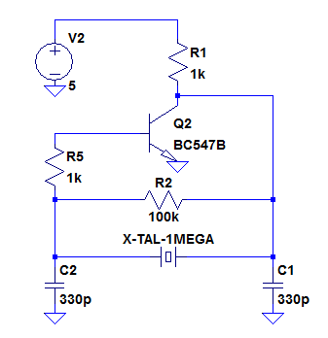
Fig. 1.1 - Oscilador Pierce

1.2) Capture as formas de onda no coletor do transistor e na entrada do amplificador.

1.3) Faça uma análise da distorção harmônica das duas formas de onda medindo a frequência fundamental das duas ondas, a amplitude pico a pico e a fase de uma com relação à outra.

1.4) Substitua o cristal de 1MHz por outros de 1.8432MHz, 4MHz e 10MHz. Ao utilizar o cristal de 10 MHz substitua os capacitores C₁ e C₂ por 56pF. Repita os procedimentos dos itens 1.2 e 1.3.
2. Simulação no LTSpice

2.1) Implemente no simulador o cristal de quarto utilizando o componente “xtal”. Esse componente é tratado como um capacitor pelo simulador onde devem ser incluídos os quatro parâmetros que determinam as ressonâncias do dispositivo. Conforme apostila “Osciladores” do Prof. Paulo Roberto Veronese, um cristal de 1MHz apresenta as seguintes características:
C_{S} = 9,95358 fF, R =640 Ω, L= 2,54648 H e C_{P} = 2,4884 pF.
2.2) Implemente o circuito da Fig. 1.2 com uma fonte de varredura AC sendo aplicada ao cristal. Faça a análise .AC e plote a impedância do cristal com uma faixa de frequência adequada e resolução suficiente para a visualização das duas ressonâncias (série e paralelo). Determine o valor da frequência dessas ressonâncias.
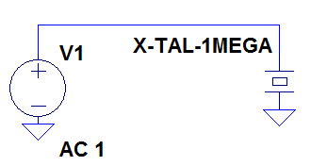
Fig. 1.2 - Simulação da resposta em frequência do cristal

OBS: Um circuito semelhante ao da Fig. 1.2 pode ser simulado para a visualização das duas ressonâncias (série e paralelo) utilizando-se as seguintes características de um cristal de 8 MHz:
C_{S} = 27 fF, R = 8Ω, L= 14mH e C_{P} = 5,6 pF.

2.3) Qual a caracteristica da impedância do cristal antes e depois das frequências de ressonância e entre as frequências de ressonância ?

2.4) Implemente o circuito da Fig. 1. 1 com o modelo de cristal discutido acima e faça a análise transiente em um tempo adequado utilizando o comando startup para garantir a oscilação do circuito.

2.5) Plote as formas de onda na entrada do amplificador (realimentação positiva) e na saída de oscilação no coletor do transistor.

2.6) Faça a análise de distorção harmônica do sinal de entrada e de saída através das respectivas FFTs destacando a frequência da fundamental.

a) Qual sinal é mais harmonicamente puro e qual a maior em amplitude pico a pico?

b) Para gerar o clock de um circuito digital qual dessas ondas seria recomendada?

3. Questionário

3.1) Descreva o modelo RLC de um cristal de quartzo utilizado para modelagem desse componente e como se comporta a sua resposta em frequência.

3.2) Para a estreita faixa de frequência que existe entre as duas ressonâncias o cristal, junto com os dois capacitores C1 e C2, irá se comportar como qual tipo de oscilador estudado anteriormente?

- Qual a diferença básica na topologia utilizada nesse oscilador ?

3.3) Comprove as vantagens do oscilador Pierce com relação aos osciladores Collpits e Hartley e descreva sobre as possíveis desvantagens.

3.4) Qual a influência do fator de qualidade do cristal na distorção da onda ?

